ΤΑΞΗ : Α’ (Κύκλος)
1) Να συμπληρώσετε τον πίνακα βάζοντας X στην κατάλληλη θέση.

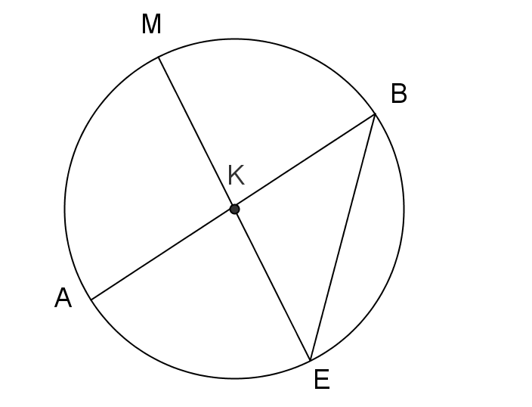
Ευθύγρ.τμήμα | ακτίνα | διάμετρος | Χορδή
ΚΑ
ΕΜ
ΒΕ
ΕΑ

2) Δίνονται οι ευθείες ΑΒ και ΓΔ. Αν ΟΕ⊥ΑΒ , να υπογραμμίσετε την ορθή απάντηση .
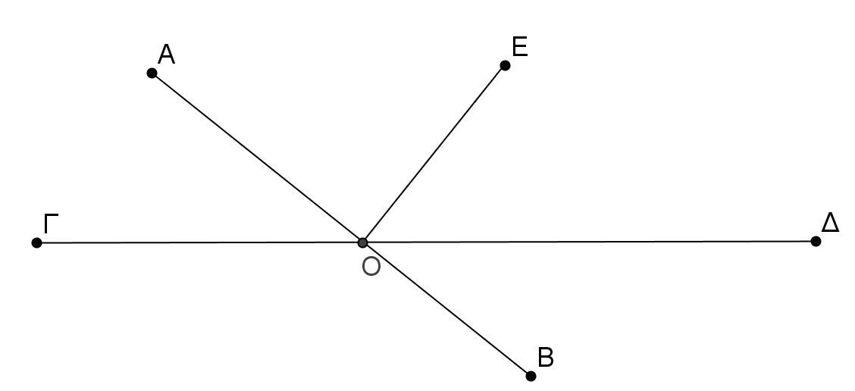

α)Α$\hat{Ο}$Γ , Β$\hat{Ο}$ Δ εφεξής , διαδοχικές , κατακορυφήν

β)Ε$\hat{Ο}$Γ οξεία , αμβλεία , ορθή

γ)Β$\hat{Ο}Δ$ οξεία , ορθή , αμβλεία

δ)Β$\hat{Ο}Ε$ ορθή , αμβλεία , οξεία

ε)Δ$\hat{Ο}Ε$ , Ε$\hat{Ο}$Γ συμπληρωματικές , παραπληρωματικές , κατακορυφήν

ζ) Β$\hat{Ο}Δ$ , Δ$\hat{Ο}Ε$ παραπληρωματικές , κατακορυφήν , συμπληρωματικές

3)Να αντιστοιχίσετε κάθε έκφραση της πρώτης στήλης με μια της δεύτερης στήλης.

Στήλη Α | Στήλη Β
1.ευθεία γωνία | Α. 90^{ο}
2.Μη κυρτή γωνία | Β.240^{ο}
3.Οξεία γωνία | Γ.140^{ο}
4.ορθή γωνία | Δ.360^{ο}
5.πλήρης γωνία | Ε.180^{ο}
6.αμβλεία γωνία | στ.40^{ο}

1 | 2 | 3 | 4 | 5 | 6

4)Να σχηματίσετε ένα ευθύγραμμο τμήμα ΑΒ μήκους 6cm. Να φέρετε τη μεσοκάθετη του ΔΜ όπου Μ είναι το μέσο του ΑΒ . Στη συνέχεια να φέρετε τη διχοτόμο ΜΕ της $Β\hat{Μ}Δ$ . (Οι κατασκευές να γίνουν με χάρακα και διαβήτη).

5)Να φέρετε την απόσταση του σημείου Α από την ευθεία ε. (Η κατασκευή να γίνει με γνώμονα)

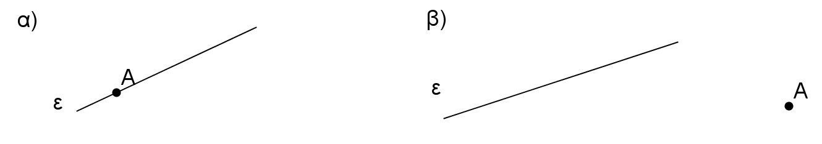

6) Να υπολογίσετε το χ σε κάθε περίπτωση. Να χρησιμοποιήσετε εξίσωση και να δικαιολογήσετε την απάντηση σας.
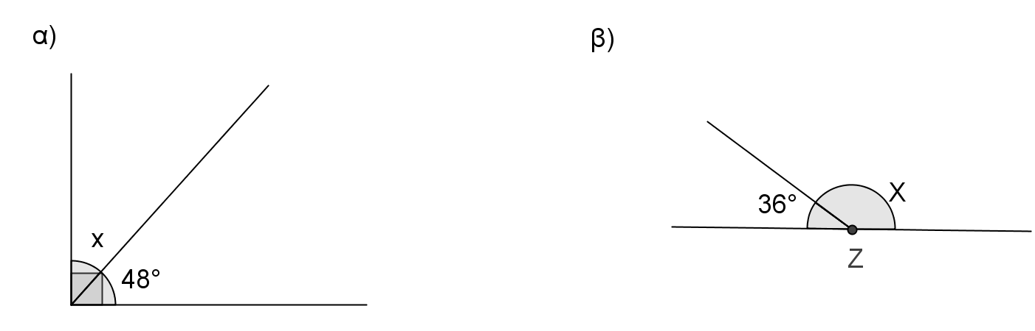

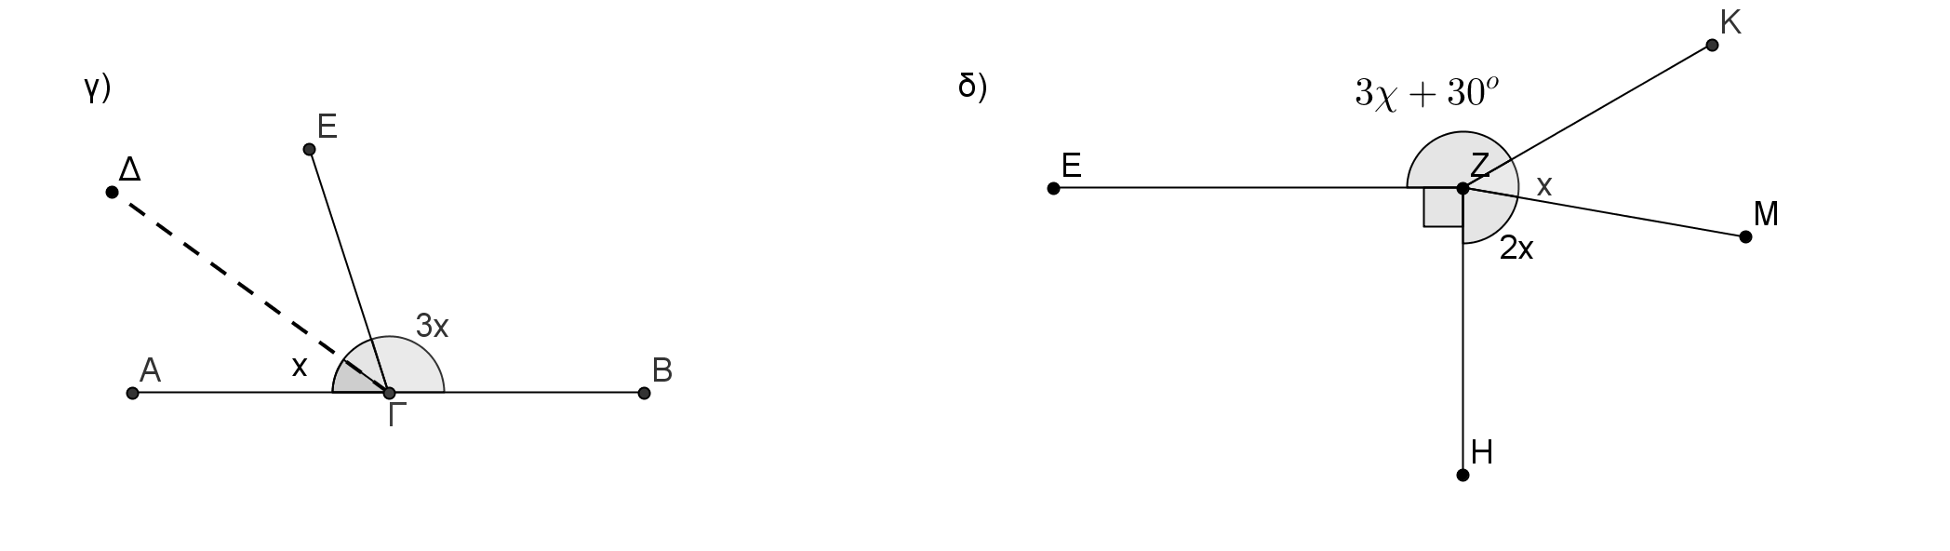
ΓΔ διχοτόμος της Α$\hat{Γ}Ε$

7) Δύο γωνίες είναι παραπληρωματικές και η μια είναι κατά 70^{ο} μικρότερη από το τετραπλάσιο της άλλης. Να βρείτε τις δύο γωνίες. (Να λυθεί με εξίσωση)

8) Στο πιο κάτω σχήμα η ΒΕ είναι εφαπτομένη του κύκλου (Ο,ΟΑ) στο σημείο Β. Αν ΟΖ ⊥ ΓΔ και το τόξο ΓΜΒ είναι 100^{ο} να υπολογίσετε τις πιο κάτω γωνίες ( Να δικαιολογήσετε τις απαντήσεις σας)

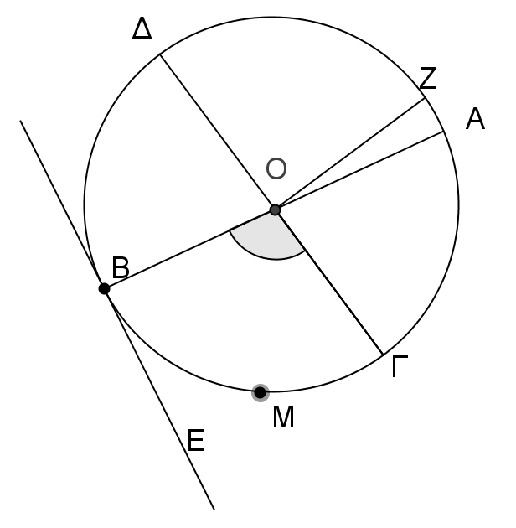

α) Α$\hat{Ο}Δ$ =

β) Ζ$\hat{Ο}Α$ =

γ) Ο$\hat{Β}Ε$ =

δ) Α$\hat{Ο}Γ$ =

(Μ. 2 , 3 ,3 , 2 , 2 , 4 , 2 , 2)

